Мир природы и человека. 4 класс
Тема: Комнатные растения.
- За окном весна.
- Мы с вами уже говорили о том, что природа оживает.
- Просыпаются и комнатные растения.
- Цвет листвы комнатных растений становится ярче, они набирают бутоны и начинают цвести.
2. Сегодня мы с вами познакомимся с комнатными растениями:
Бегония
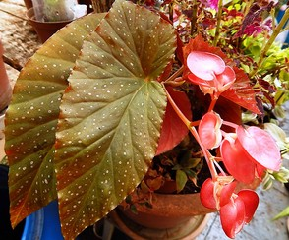

Герань
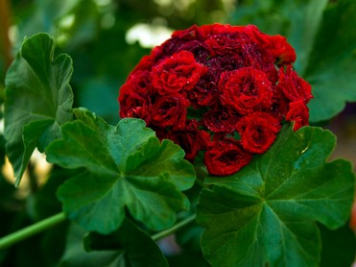

Алоэ
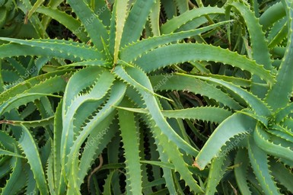
- Сегодня мы познакомимся со строением этих цветов.

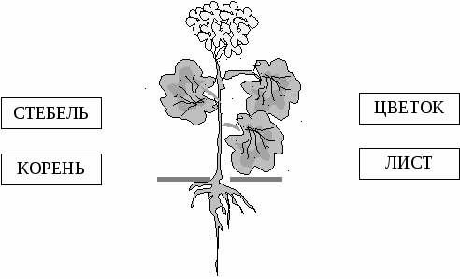

У алоэ нет цветков.

- Зарисуй в тетрадь схему строения любого из этих цветков.

